关于市政府办公区机关餐厅包厨服务项目中标结果公告

一、项目编号：XCZX2026-0085
备案编号：ZCBN-西安市-2026-03675
二、项目名称：市政府办公区机关餐厅包厨服务项目
三、中标信息
采购包一：
服务商名称：西安饮食股份有限公司
中标金额：38749980.00元
服务商地址：西安市未央区凤城十二路1号凯瑞大厦A座
联系人：李啸
联系方式：17629294440

采购包二：
服务商名称：西安旭禾后勤服务管理有限公司
中标金额：16087600.00元
服务商地址：陕西省西安市雁塔区荣安芙蓉印月小区商铺5-1-10206号
联系人：张晰婷
联系方式：18700475364

采购包三：
服务商名称：西安鸿立昊餐饮服务有限公司
中标金额：16251840.00元
服务商地址：陕西省西安市新城区尚勤路98号康宁里1号楼3单元2-3
联系人：吴纪平
联系方式：18092559788

四、主要标的信息
服务类
名称：市政府办公区机关餐厅包厨服务项目
服务范围：西安市政府办公区设6个餐厅（其中市级餐厅1个、局级餐厅1个、干部职工4个）（详见招标文件第三章）。
服务内容：详见招标文件第三章。
服务要求：详见招标文件第三章。
服务时间：3年，以合同签订时约定的起止时间为准。
合同一年一签，签订条件为供应商满足采购人供餐要求及考核成绩达良好以上（具体要求签订合同时明确）。
五、评审专家名单:席睿睿、郑寅力、黄发建、王晓艳、景超、黄晨元、汪军华
六、公告期限：自本公告发布之日起1个工作日。
七、其他补充事宜
1、采购包二、包三为专门面向中小企业采购项目，中标服务商性质详见附图。
2、本项目采用综合评分法，现依据市财函【2024】817号文件规定，采购包一中标服务商评审总得分为96.28分，评审价格为38749980.00元；采购包二中标服务商评审总得分为96.66分，评审价格为16087600.00元；采购包三中标服务商评审总得分为95.29分，评审价格为16251840.00元.
3、请中标服务商于本项目公告期届满之日起，在西安市公共资源交易中心网站——企业端下载该项目电子版中标通知书，同时须前往西安市公共资源交易中心八楼提交纸质投标文件一正两副，内容与投标文件完全一致。
八、凡对本次公告内容提出询问，请按以下方式联系。
1.采购人信息
名称：西安市机关事务服务中心
地址：西安市凤城八路109号
联系方式：029- 67098598
2.采购代理机构信息
名称：西安市市级单位政府采购中心
地址：西安市未央区文景北路16号白桦林国际B座
联系方式：029-86510029、86510365转分机80845
3.项目联系人
项目联系人：李老师
电话：029-86510029、86510365转分机80806

西安市市级单位政府采购中心
2026年8月24日

附图：采购包二：
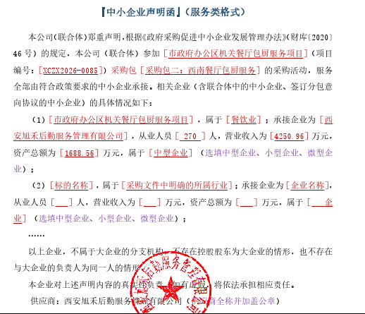
采购包三：


